Tarea 1. Instalación de un servidor de mensajería.
La actividad consiste en:
1. Instalar y configurar un Openfire con bitnami.
2. Comprobar su funcionamiento.
Procedimiento: Para realizar esta tarea os podéis basar en el documento de contenidos adicionales: Guía Openfire.
Adecuar los datos a nuestro entorno. Las direcciones IP deben ser compatibles con las que tenemos en casa.
Para entregar: resumen de la ejecución de la tarea con los correspondientes pantallazos que demuestren el correcto funcionamiento de la actividad realizada.
Descargamos e Instalaremos Openfire con sudo para que se instale en /opt/openfire-4.5.1-0
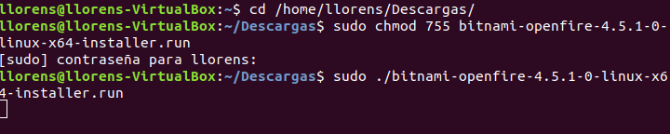

Seguimos el proceso de instalación introduciendo los datos admin password admin
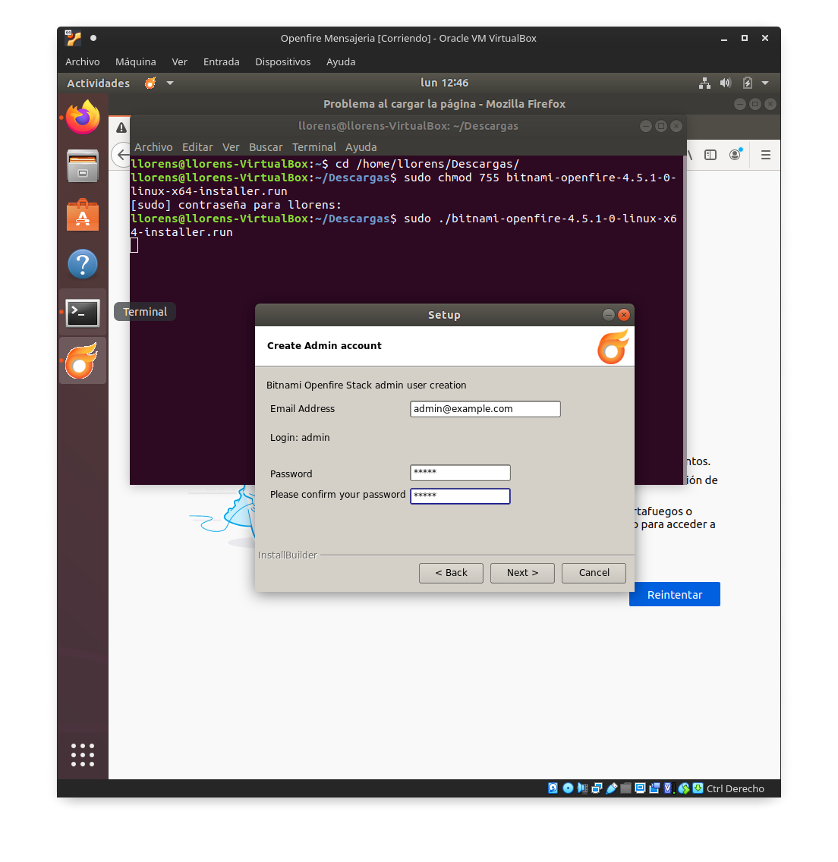

Después de todo el proceso de instalación aparecerá una ventana con los servicios comprobando que están en marcha
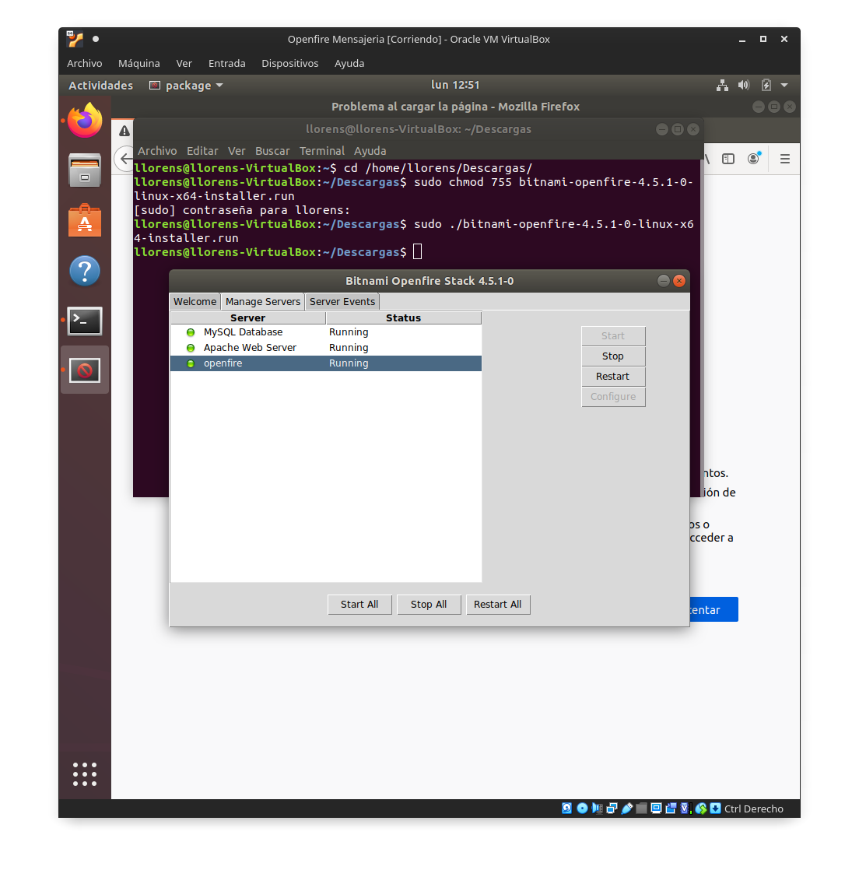
Seguidamente entraremos en el portal web seleccionamos la base de datos interna
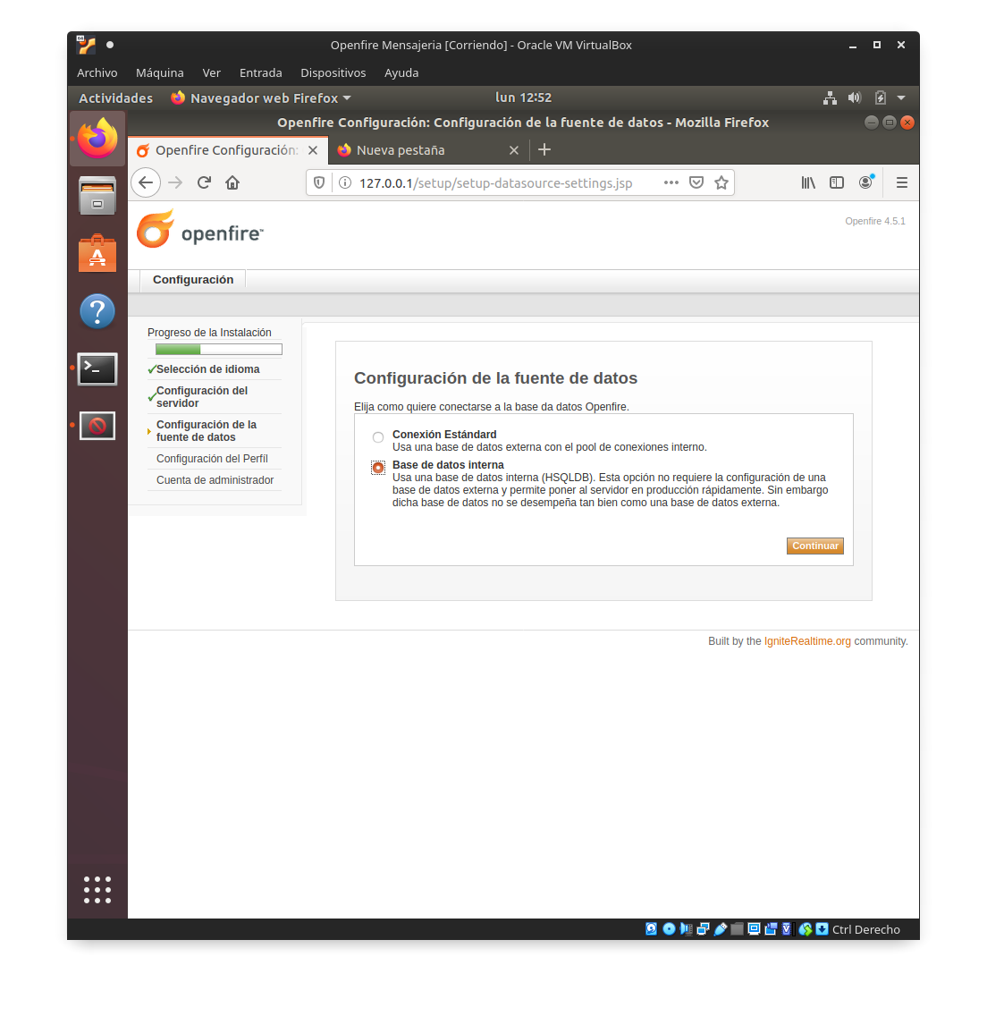

Seguidamente introducimos el usuario administrador y su correspondiente password y se completara la instalación
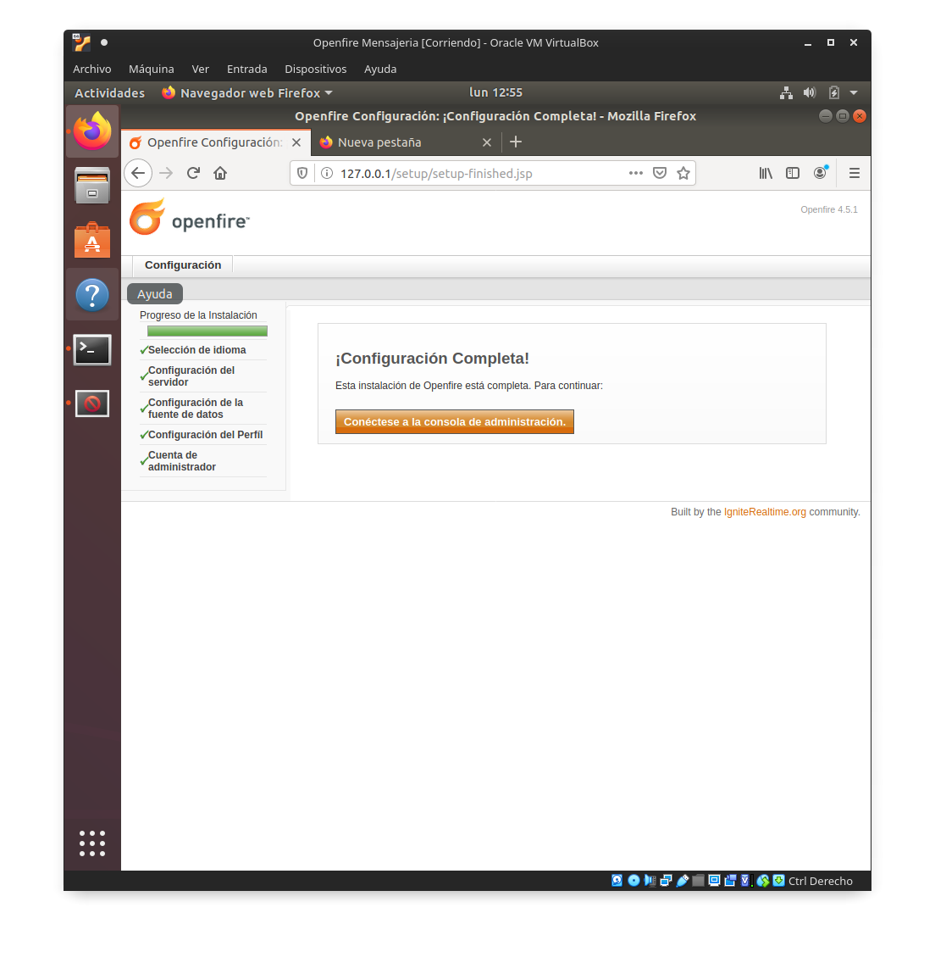

Entramos en el portalweb y creamos los usuarios leon, tigre, gato
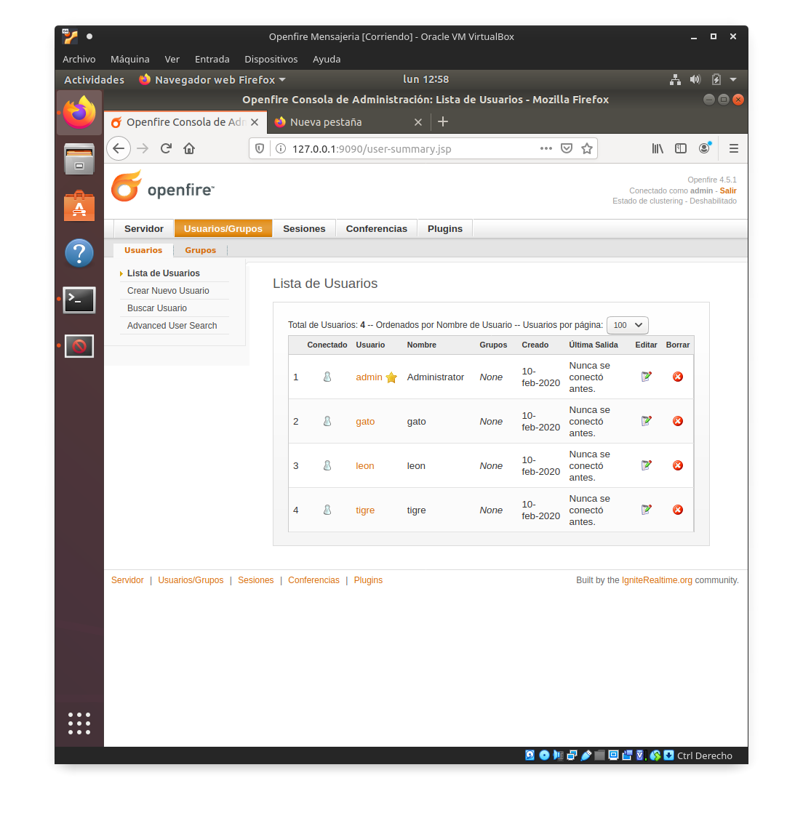

Después sabiendo la ip del servidor y instalaremos el cliente de mensajeria Pidgin en el server y en un cliente cualquiera. Y así comprobaremos el funcionamiento del servicio de mensajería, previamente hemos instalado, configurado y agregado los usuarios en Pidgin

En esta captura se aprecia como en el servidor tiene la cuenta gato con la IP 192.168.1.21 y tiene agregado el contacto tigre

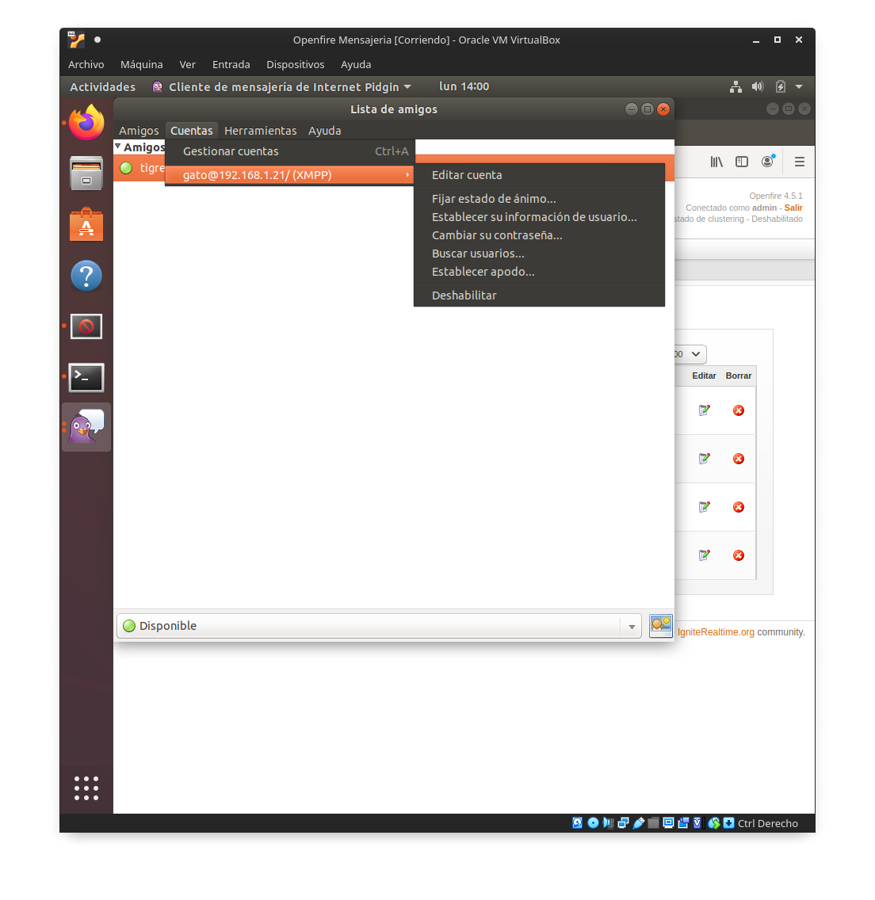

Y iniciamos un chat nuevo con tigre.
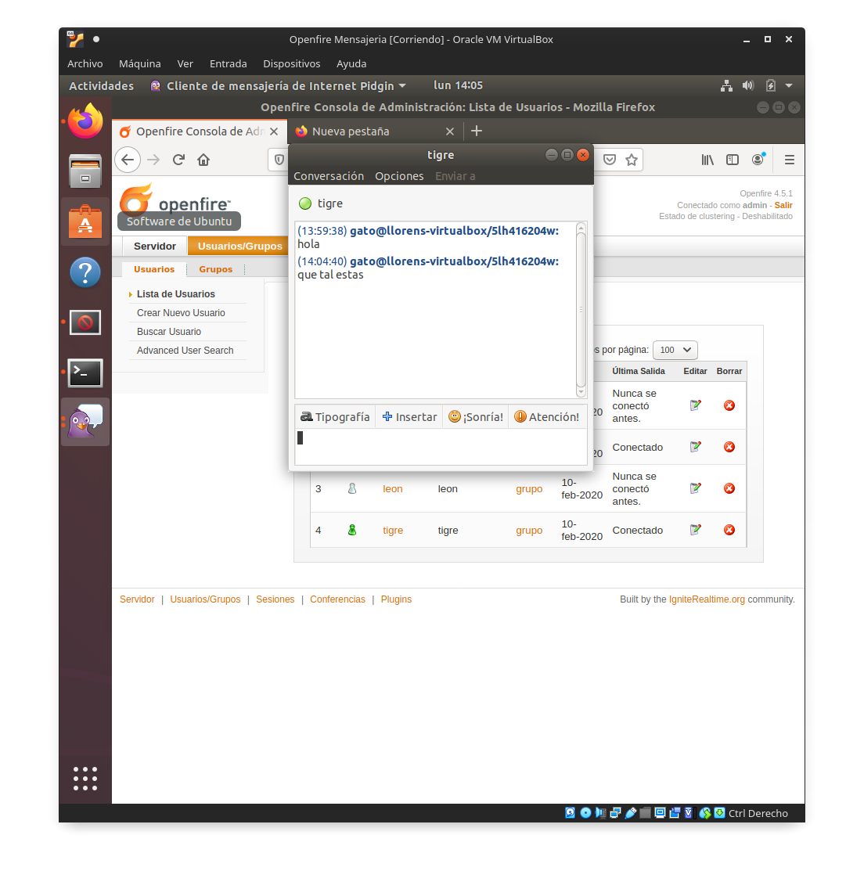

En la maquina Clilinux donde se encuentra el usuario tigre con IP192.168.1.21
se aprecia como ha recibido los mensajes.
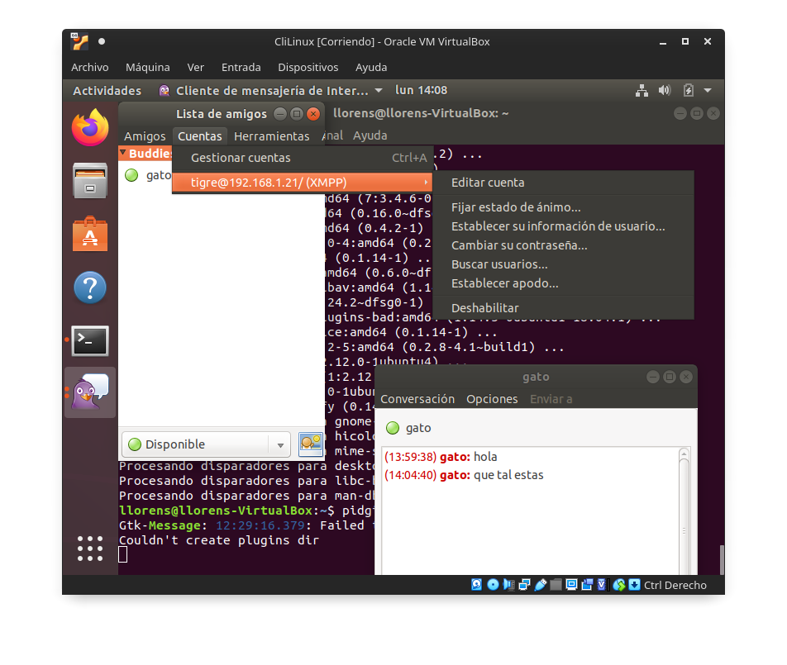

Tarea 2. Instalar portainer en la máquina de la quincena anterior donde instalaste Docker.
Sigue las indicaciones del enlace
Para entregar: resumen de la ejecución de la tarea, al final debe aparecer la pantalla de portainer al que se accede via web con la visualización de los contenedores que tienes en tu máquina
Instalamos Portainer mediante el terminal no he necesitado los permisos de sudo por que la practica anterior autorizamos al user llorens a utilizar Docker añadiendolo en su grupo.
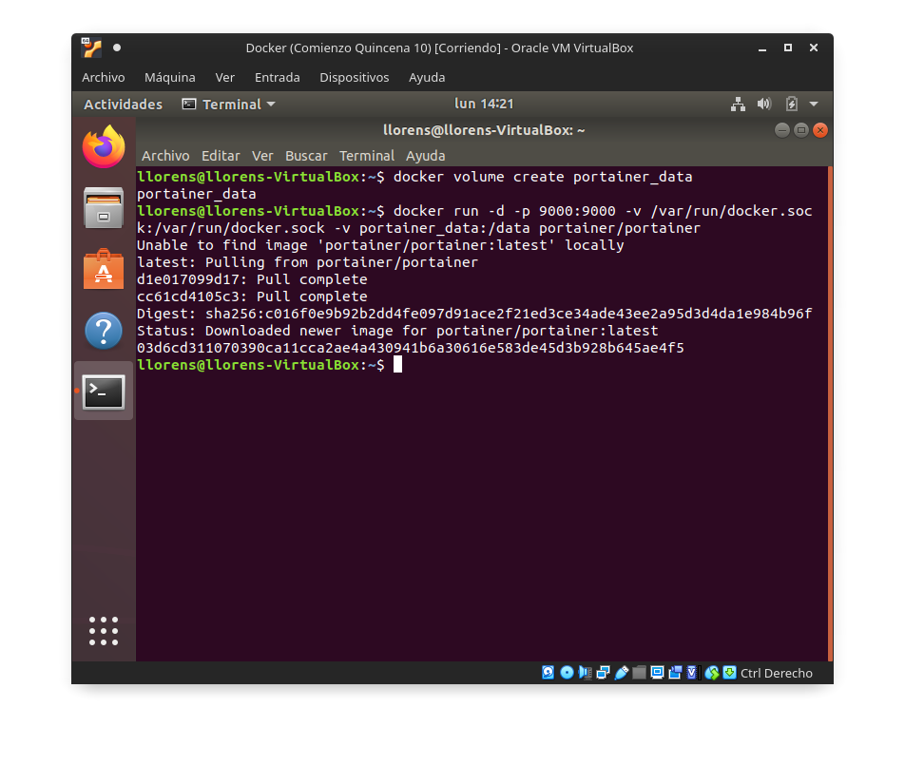

Una vez instalado entramos en el portal web y añadimos una contraseña que en este caso al pedir 8 caracteres sera P@ssw0rd
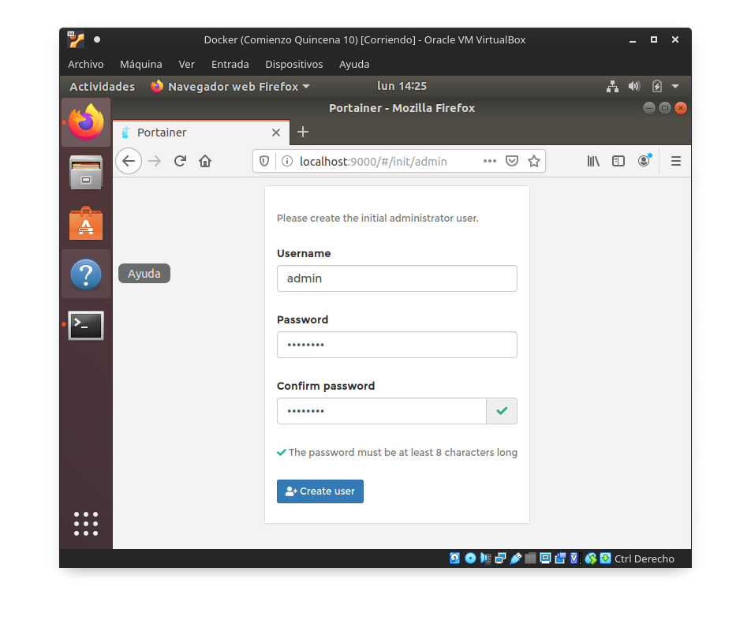

Una vez dentro nos dirigimos a LOCAL / images y podremos ver las imagenes instaladas de las quincenas pasadas se aprecia la de Moodle y Apache
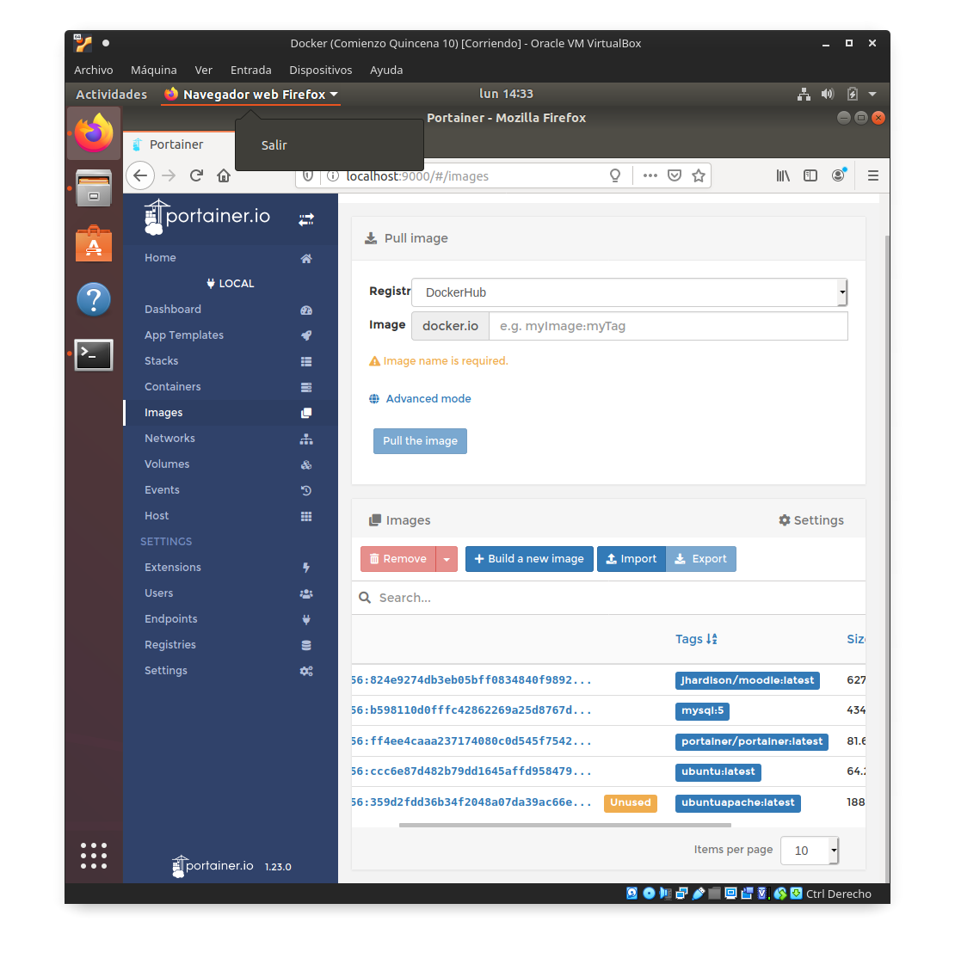

Tarea 3. Probar bitnami OPCIONAL
En esta tarea se propone que pruebes alguna otra posibilidad de bitnami, puedes probar a bajarte la máquina virtual en lugar del .run, puedes seleccionar otro servicio..
Para entregar: crea un documento indicando cual es tu objetivo y los pasos que has tenido que realizar para conseguirlo.

